Vyjímám z Hnedkovského práce ( asi diplomová práce ) s názvem →

Základní fyzikálně-chemické veličiny a jejich měření, r. 2006, autor
Pár jeho povídání .A připojím pár poznámek :

… veličiny se neměří. Např. základní veličinu hmotu neměříme, měříme hmotnost a porovnáváme-srovnáváme jí s etalonem ( což je hmotnost zvolená ) např. s kilogramem . Veličiny se neměří. Měří se intervaly na těch veličinách ( čas, délka ) a porovnávají se se zvolenou jednotkou-etalonem ( sekunda, metr )…opakuji ti už podruhé ( poprvé v r. 2014-2015 ) že se poměřují velikosti kusů „té veličiny, z veličiny“ ( velikost kusu z hmoty ) a porovnávají s jednotkou-etalonem té hmoty-látky ( kilogram )…atd.
Pane hloupý Lubomíre Hnědkovský ze Kladna, …už název vaší práce pro studenty vaší školy, je špatný postřeh reality, nejen vesmírné ale i té fyzikální a je to tedy Vaše dadaistická pohádka, a fantasmagorie , cituji vás : …jak rikam. fantasmagorie. cas ktery neplyne, neni cas … atd, atd, atd. …giganticka fantasmagorie. navic bez jedine opory ve faktech & v mnoha mistech odporujici sama sobe.. dadaisticka pohadka, nic vic.
Už na NIXu r.2015 jste to nepochopil, .. nepochopil dodnes, a nemohl …, a jak by jste to mohl pochopit, když jste „NECHTĚL ! ! ! ! ! pochopit.“ :
http://www.hypothesis-of-universe.com/docs/n/n_602.doc ; http://www.hypothesis-of-universe.com/docs/n/n_603.doc ; http://www.hypothesis-of-universe.com/docs/n/n_608.doc ; http://www.hypothesis-of-universe.com/docs/n/n_609.doc
Znova malé opakování :
Realita Vesmíru není totéž co fyzika (fyziků). ( Vy,.. speciálně Vy, si to opakujte denně ). Realita reálná = Vesmír jsou především tři základní veličiny : „Délka“, „Čas“, „Hmota“. ( Ony s velkým písmenkem, jsou, nic víc, existují nic víc, „stojí-jsou-existují-trůní“ nic víc…teprve až pak …pak… ) Kdežto čas, ve smyslu lidského tvora, tvora který má geneticky zabudován čas jako, jako, jako, jako tempo plynutí času, jako stárnutí, jako tok času,…( což ve své podstatě je „pouze“ a „hlavně“ vnímání chodu-pochodu intervalů časových „na časové dimenzi“ ) teprve pak můžeme mluvit o čase jakožto p l y n u t í, tj. ukrajovaných intervalů časových na ose, čili na dimenzi časové. A rovnou zopakuji svůj výrok který to shrňuje : „čas neplyne nám, ale my plyneme jemu“…což znamená že my.hmota-lidé i s tou Zeměkoulí ( Sluncem a okolím…) my se posouváme „po dimenzi“ časové a tím ukrajujeme ony intervaly časové…které „se“ pak porovnávají s časovým etalonem, vteřinou, hodinou apod. Takže jenže Čas ( s velkým „Č“ je veličina ) ale i dimenze časové ve vesmíru „stojí“ a my se pohybujeme „po nich“ a tím se vnímá náš čas, plynutí času, tok času, stárnutí…tím ! pane Hnědkovský. Pokud je řečen takový výrok ( spíš nadsázka, bonmot ) že tam kde není hmota, tam není čas, znamená to že „tam“ není ukrajování intervalů, ale čas-dimenze tam je a samozřejmě tam „je“ i veličina Čas, ale čas neběží tam kde není hmota…a jak Vy jste to nazval gigantickou fantasmagorií. ( jen proto, že ony fantasmagorie nečtete mozkem do hloubky, a nečtete proto že je NECHCETE ! ! pochopit-chápat. …
.Podobné to je s těmi druhými veličinami

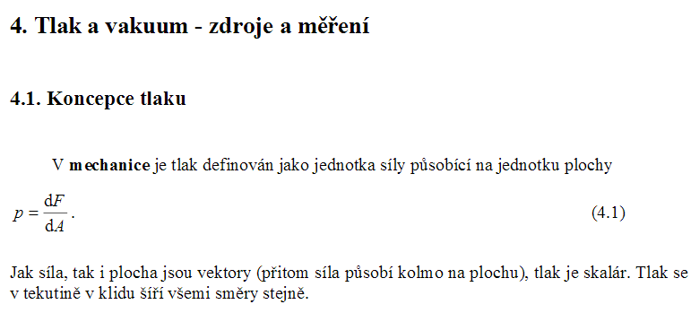

….tady také se vyjadřujete špatně. Koncept tlaku, tlak obecně je definován obecně jako síla na plochu. Teprve až po zvolení jednotek lze říkat, že jednotkový tlak je definován jako jednotka síly ne jednotku plochy. Takže Hnědkovský, Vy kecáte a nepřemýšlíte… už v názvu své disertační práce.

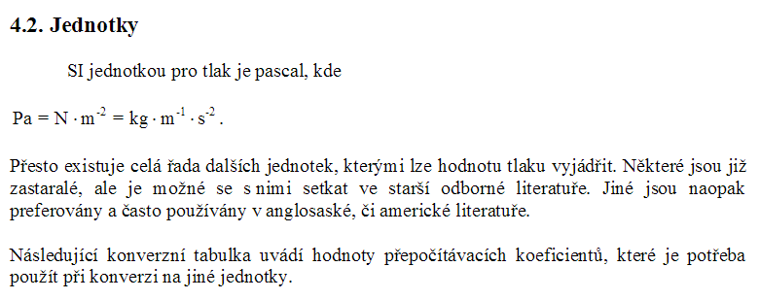
ano, jednotkou tlaku ( veličiny vedlejší ) je „zvolaná hodnota“ , pomocí které se porovnávají jiné hodnoty-velikosti tlaku…
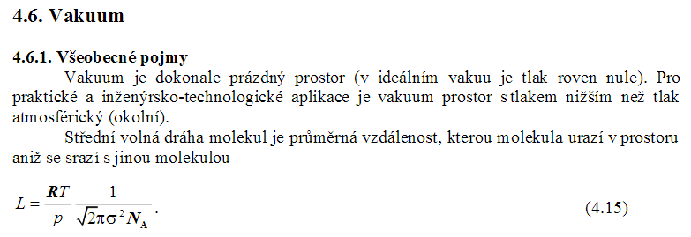
Pro učebnici by se hodilo říci přesněji o vakuu, že : vakuum je to PROSTOR ( třídimenzionální stav veličiny „Délka“ ) , dokonale prázdný od hmoty-látky s hmotností nenulovou, ve kterém se už jen nachází různá fyzikální pole, případně intermediální částice

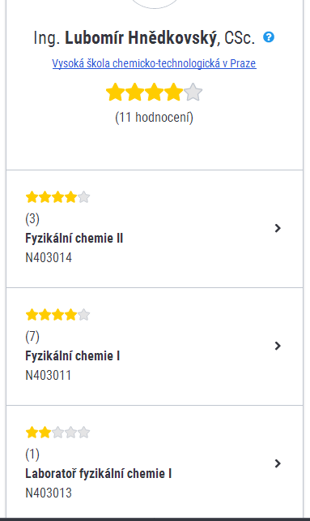

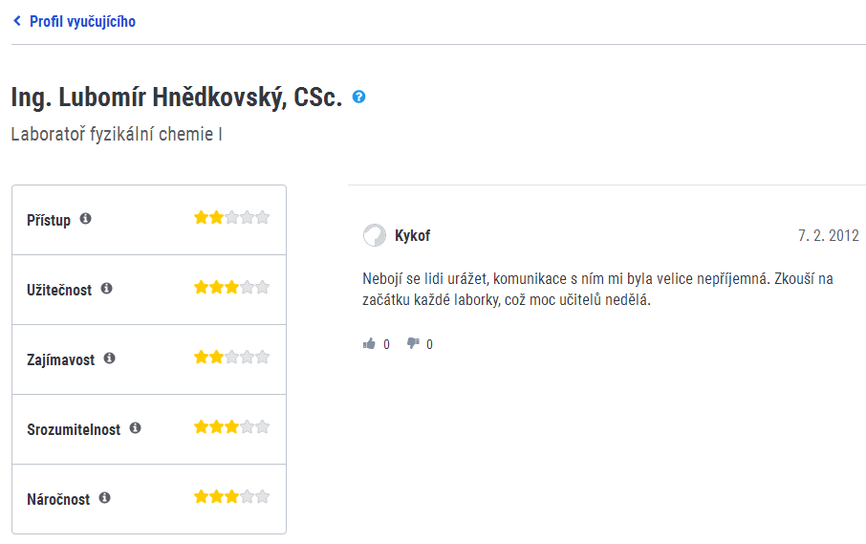
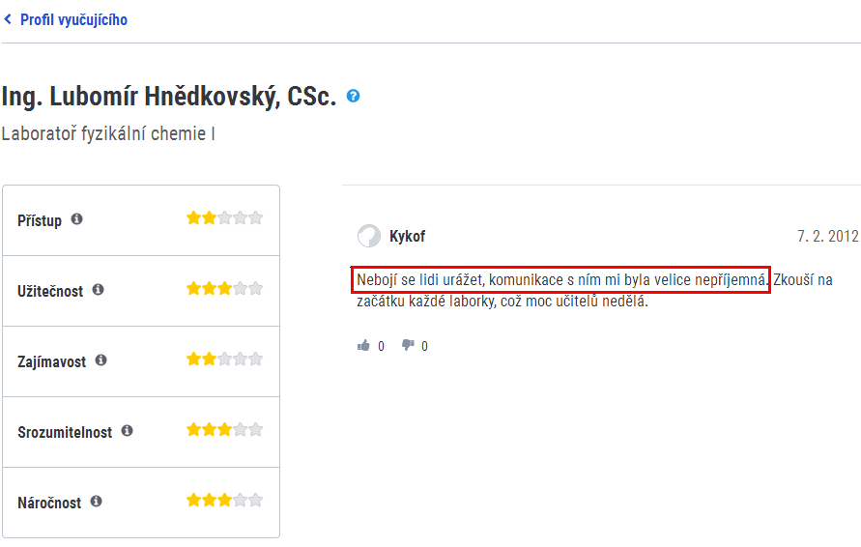

Moc slavné to hodnocení Luboba tu není

http://www.ssvos.cz/dumyssvos/files/VY_32_INOVACE_04_FY_A.pdf

Měřit fyzikální veličinu:
- znamená určit její hodnotu - porovnáním s předem smluvenou hodnotou veličiny - měřící jednotkou (např. kg; m; s...)
Měřit veličinu je jen lidový výraz pro lidové myslitele v lidovém společenském prostředí… protože inteligentní vědec ví lépe a přesněji, že se neměří veličina ( např. hmota ) ale měří je „kus hmoty“, kus energie, meří se interval délky, interval času, měří se stav-velikost hybnosti, nikoliv „obecná hybnost“, měří se velikost tlaku, nikoliv tlak sám, měří se nikoliv teplota, ale velikost teploty, měří se nikoliv řeka, ale délka řeky hloubla řeky, šířka řeky, měří se nikoliv gravitační pole ale velikost gravitačního pole, neměříme kyselost půdy ale velikost kyselosti půdy, atd. atd. vždy měříme né veličinu „samotnou“ ale velikost té veličiny. - - A protože v lidské přirozenosti je „časů s malým „č“ natolik zabudován, tak ho vnímáme jen a jen jako tok času a neuvědomujeme si i On-čas je už pouze „interval“ tok intervalů, plynutí intervalů, že tu je fyzikálně i Vesmíro-realisticky Čas“ s velkým „Č“ jakožto veličina !!!! Ten, tato veličina „ s t o j í = t r ů n í ve Vesmíru jako, jako, jako stav jsoucna, jako stav v časoprostoru 3+3D. Teprve až „někdo-něco“ odměřuje intervaly na dimenzi časové, pak se měří čas. Proto může existovat i rovný-plochý-nezakřivený 3+3D časoprostor a proto může existovat i varianta opačná, tj. zakřivený, neplochý 3+3D časoprostor ve kterém „běží“ čas ( a běží rozpínání prostoru )…jenže je nutné tu vizi zpřesnit : neběží ten čas „sám“ ale běží „po čase“ hmota, pole, běží po dimenzi časové ( která „stojí“ s tím 3,+3D časoprostorem…ať už před Třeskem anebo po Třesku ) intervaly časové které „někdo-něco“ ukrajuje a tím běží čas. Před Třeskem nikdo-nic čas neukrajuje, ačkoliv tam dimenze času je, je tam 3D prostor, i 3D časor – a …a „stojí“ je jen „rozprostřen jako nekonečný stav tří a tří dimenzí. Teprve až po Třesku se ..se dějí věci ( *) kde může „čas běžet“…atd.
……………………………………………………………………………………………
Můj web : úvod_15 definice veličiny
http://www.hypothesis-of-universe.com/docs/uvod/uvod_015.doc D
……………………………………………………………………………………………..

cituji vás : …jak rikam. fantasmagorie. cas ktery neplyne, neni cas … atd, atd, atd. …giganticka fantasmagorie. navic bez jedine opory ve faktech & v mnoha mistech odporujici sama sobe.. dadaisticka pohadka, nic vic.

